CAPITULO 1

- GENERALIDADES

  - Localización del área
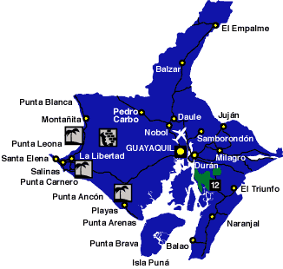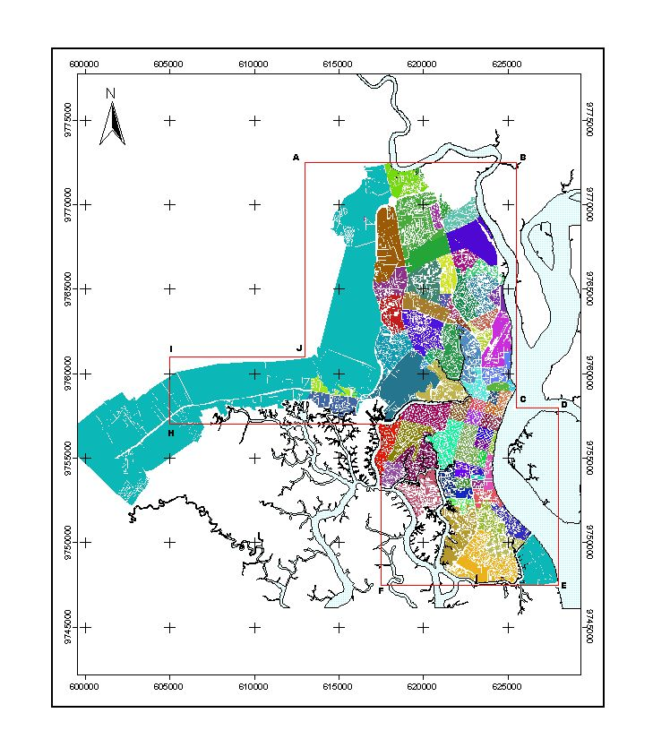
Figura 1.1 Mapa de ubicación del área de estudio, Guayaquil
El área de trabajo de este tópico comprende prácticamente toda la ciudad de Guayaquil, delimitada por el polígono con las siguientes coordenadas UTM:

Vértice PP (Latitud N, Longitud E)
A (9.772.500, 613.000)
B (9.772.500, 625.500)
C (9.758.000, 625.500)
D (9.758.000, 628.000)
E (9.747.500, 628.000)
F (9.747.500, 617.500)
G (9.757.000, 617.500)
H (9.757.000, 605.000)
I (9.761.000, 605.000)
J (9.761.000, 613.000)
Tabla 1.1. Coordenadas UTM, datum PSAD 56, de los vértices del área de estudio

  - Caracterización del clima.

El clima en la ciudad de Guayaquil tiene una marcada estacionalidad, la cual provoca desbalance en precipitaciones, con inundaciones en la temporada de lluvias (de Enero a Marzo, estación lluviosa o Invierno), siendo el mes de Marzo el de mayor pluviosidad, y con escasez de agua en la época seca (desde el mes de Junio al mes de Diciembre, estación seca o verano).

La pluviosidad fluctúa entre 1000 a 1500 mm. anuales, el periodo esta relacionado con la corriente cálida de “El Niño”, que ocurre en el mes de Diciembre o Enero, hasta el mes de Abril o Mayo, alternada con periodos secos con una marcada influencia de la corriente fría de Humboldt que abarca el resto del año, este periodo se caracteriza por vientos fuertes y temperaturas bajas.

Los vientos tienen dirección SO, con intensidad variada, alcanzando velocidad de hasta 7 Km/h, que tienen una barrera natural el cerro de Taura.

La temperatura varía en correspondencia a los periodos climáticos del sector y van desde 21º a 31ºC, con extremos de 18º a 37ºC, con sensación térmica de extremo frío en la estación seca.

Según los anuarios y boletines meteorológicos del INAMHI la temperatura máxima registrada en la Provincia del Guayas entre los años 1959 y 1999 es de 37.3 y la mínima de 16.5 ° C. Y entre los años 2000 y 2004 la temperatura máxima es de 38.1° C y la mínima de 16.8° C.

  - Conceptos básicos

Ingeniería Geológica
Tal como ocurre en todas las áreas del conocimiento humano, el concepto de Ingeniería Geológica ha evolucionado con el tiempo.

Uno de los conceptos más antiguos es el de Krynine y Judd (1957) en su libro “Principles of Engineering Geology and Geotechnics”, probablemente el primero en este campo de la Geología: “Ingeniería Geológica puede ser definida como una rama del conocimiento humano que usa la información geológica, combinada con la práctica y la experiencia, para asistir al ingeniero en la solución de problemas en los que este conocimiento es aplicable”.

Uno de los conceptos mas actuales puede ser encontrado en el nuevo estatuto de la International Association of Engineering Geology –IAEG, aprobado en Kyoto, Japón, en septiembre de 1992, donde “Ingeniería Geológica es la ciencia dedicada a la investigación, estudio y solución de problemas de ingeniería y medio ambiente, resultantes de la interacción entre la geología y los trabajos y actividades del hombre, así como a la previsión y desarrollo de medidas preventivas o reparadoras de accidentes geológicos” (IAEG. 1992).

Ingeniería Ambiental
La ingeniería ambiental es esencial para el desarrollo de medios, para la protección del medio ambiente y para la gestión correcta de los recursos naturales. La ingeniería ambiental presta especial atención a las reacciones biológicas, químicas y físicas que se producen en aire, tierra y agua, y a mejorar la tecnología para sistemas integrales de gestión, incluyendo medidas para reutilización, reciclado y recuperación.

La ingeniería ambiental tiene su origen en la necesidad de la sociedad de disponer de agua potable segura y de manipular residuos líquidos y sólidos. La urbanización y la industrialización contribuyeron significativamente a la aparición de condiciones antisanitarias en muchas áreas. Los términos “salud pública” “higiene” fueron aplicados en primer lugar en el siglo XIX por aquellos ingenieros que buscaban soluciones para la eliminación de las enfermedades debidas al agua. Más recientemente, la eliminación de la contaminación del aire y el suelo han supuesto un nuevo reto para los ingenieros ambientales.

En nuestro caso se ha trabajado en la búsqueda de indicadores geoambientales para conocer el estado de los recursos naturales en relación con el uso que el hombre hace de ellos, o lo que se denomina acción antrópica.

  - Meteorización o intemperismo
Es la rotura y destrucción (disgregación) de las rocas de la superficie terrestre por la acción del agua aire y materia orgánica, la cual origina sedimentos. Puede ser intemperismo mecánico o de desintegración, y químico o de descomposición, pero ambos procesos interactúan.

    - Meteorización física o mecánica
Este tipo de meteorización se caracteriza por la destrucción o disgregación que modifica el tamaño de la partícula en su área, su superficie y en su volumen. La meteorización física se debe a varios factores, los cuales son:
- Insolación.
- Gelivación.
- Exfoliación.
- Acción de las raíces.

La insolación
Fenómeno de expansión y contracción térmica del material por variaciones de la temperatura.

Exfoliación o Meteorización Esferoidal
Es una forma de meteorización que conduce, a la descamación, es decir, se desprenden de la roca láminas o capas curvas (Ver Figura 1.2)
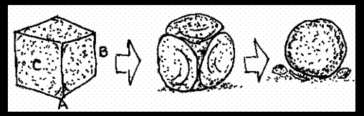

Figura 1.2 El cubo se transformará en esferas por velocidad diferencial de intemperismo, ya que C con tres caras es más vulnerable que B con dos caras convergiendo, y B es más vulnerable que A donde sólo se expone una cara, Gonzalo DUQUE-ESCOBAR, P. As, 1998

Acción de las raíces
Las raíces que crecen en las grietas de las rocas generan esfuerzos de tracción. Se trata de un efecto de cuña asociado al engrosamiento de la raíz que se desarrolla y progresa, colaborando en la dislocación de los materiales rocosos.

    - Meteorización química
Esta meteorización se da a escala de la molécula o el Ión. Ocasiona cambio completo de las propiedades físicas y químicas, acompañado de un aumento del volumen total, debido a la menor densidad de los nuevos componentes y a la porosidad adicional del agregado meteorizado.

- El intemperismo mecánico
- La composición mineralógica original
- La profundidad de los materiales
- Las variaciones de la temperatura y de la humedad.

El intemperismo mecánico
Es el factor más importante de intemperismo químico, porque el proceso garantiza mayor área de exposición de los materiales (Ver Figura 1.3.).

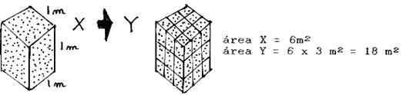

Figura 1.3 Bloque fracturado merced a un sistema de diaclasas. Las fracturas son ortogonales y de igual espaciamiento. Se observa cómo el fracturamiento ofrece más área de exposición pues si el bloque X tiene 6 m², la formación de pequeños bloques con aristas 3 veces más pequeñas, triplicará el área de exposición, Gonzalo DUQUE-ESCOBAR, P. As, 1998.

La profundidad
Los materiales de la superficie están más expuestos a las variaciones de temperatura y la humedad, y por consiguiente al aire y a la materia orgánica. Estas condiciones favorecen la alteración de la roca.
La composición del mineral original
Este es un factor que alude a la génesis de la roca. Por ejemplo, entre los metales, el hierro se oxida más rápidamente, y entre los silicatos, según Bowen, el cuarzo resiste más que los otros de la serie.

La temperatura y la humedad
Son dos factores climáticos que condicionan la velocidad e intensidad de las reacciones químicas; la humedad favorece la producción de ácido carbónico, además de proveer otros ácidos de reacción. Las rocas se degradan por ciclos de humedecimiento y secado antes que por una humedad y temperaturas fijas; la intensidad en la variación de ambos factores es el aspecto fundamental.

      - Formas del intemperismo químico
Estas formas dependen del agente y se denominan:

Disolución
Es la forma más sencilla de intemperismo químico. Consiste en separar moléculas de rocas por ácidos, tales como el carbónico y el húmico. Ejemplo de rocas solubles son las calizas y las evaporitas.
Hidratación
Es la fragmentación de la roca por aumento de volumen producido por el agua de cristalización. Se explica porque algunos minerales pueden incorporar agua a su estructura cristalina, en proporción definida. Algunos ejemplos de este tipo de roca son el yeso y la anhidrita.

Hidrólisis
Consiste en la incorporación de iones de H⁺ y OH⁻ a la red estructural de los minerales. Consiste en la separación de una sal en ácido y base. Cuando el agua se descompone para que el Ión OH⁻ reaccione con las rocas, en especial silicatos y sobre todo feldespatos, se obtienen arcillas. Las rocas ígneas tienen cationes metálicos magnesio, calcio, sodio, potasio, hierro y aluminio, que con el hidróxido (OH⁻) forman bicarbonatos y carbonatos solubles.

Oxidación
Los componentes de las rocas reaccionan con el oxígeno que se haya disuelto en el agua. Ocurre frecuentemente en los compuestos de hierro donde es más visible por los colores rojizos y amarillentos del oxido e hidróxido férrico, respectivamente.

Carbonatación
Fijación del dioxido de carbono (CO₂). Este compuesto y el agua forman ácido carbónico. El compuesto resultante ácido clorhidrico (H₂CO₃) reacciona a su vez con el carbonato cálcico para formar bicarbonato en los paisajes kársticos.

Reducción
Es la disminución o pérdida de oxígeno. Algunos minerales, al sufrir reducción, provocan la alteración de la roca.

  - Erosión
Es el proceso de remoción de partículas del suelo o de fragmentos y partículas de rocas, por la acción combinada de la gravedad con el agua, viento, hielo y/u organismos (plantas y animales).

Se definen dos tipos de erosión:

Erosión natural o geológica
Se produce en condiciones de equilibrio con la formación del suelo.

Erosión acelerada o antrópica
Su intensidad es superior a la de la formación del suelo. No permite la recuperación natural.

Los principales eventos iniciales son:
Impacto de las gotas de lluvia en la superficie del suelo, lo que provoca la desagregación y liberación de sus partículas.

Escurrimiento superficial de las aguas, que transporta las partículas gracias a las pendientes

Estos flujos de agua pueden producir incisiones en el suelo; las cuales, con el tiempo, podrían producir surcos; y estos, eventualmente, evolucionan en cárcavas (Ver Foto 1.1).
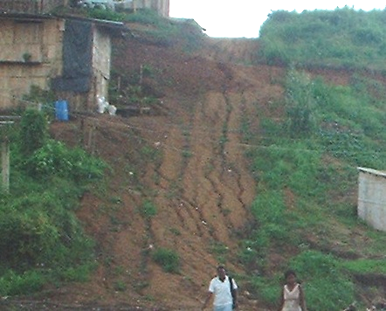

Foto 1.1 Sector Balerio Estacio – 614160/9766242, PSAD 56,
presencia de cárcavas en el acceso peatonal.

    - Causas de la erosión
La urbanización produce la deforestación, y sumándole el cultivo de la tierra, aperturas de canales, explotación minera de superficie de modo inadecuado, constituyen los factores decisivos del origen y aceleración de los procesos erosivos.

      - Factores que Influyen en la erosión
La deflagración de los procesos erosivos, en función de la ocupación del suelo, son comandados por diversos factores relacionados con las condiciones naturales de los terrenos, destacándose:

Lluvia

El agua lluvia provoca la erosión del suelo a través del impacto de las gotas sobre su superficie, cayendo con velocidad y energía variables, y a través del escurrimiento del torrente. Su acción erosiva depende de la distribución pluviométrica, más o menos regular, en el tiempo y en el espacio, y de su intensidad. Lluvias torrenciales o chaparrones intensos, como una tromba de agua, constituyen la forma más agresiva de impacto de agua en el suelo. Durante esos eventos la aceleración de la erosión es máxima.

Cobertura vegetal

Es la defensa natural de un terreno contra la erosión. Entre los principales efectos de la cobertura vegetal destacan los siguientes (Bertoni y Lombarda Neto, 1985):

- Protección contra el impacto directo de las gotas de lluvia;
- Dispersión y quiebre de la energía de las aguas de escurrimiento superficial.
- Aumento de la capacidad de retención de agua por la estructuración e incorporación de materia orgánica.

Si dicha cobertura vegetal es retirada, como sucede en las zonas de invasión, dichos terrenos quedan propensos a la erosión (Ver Foto 1.2)
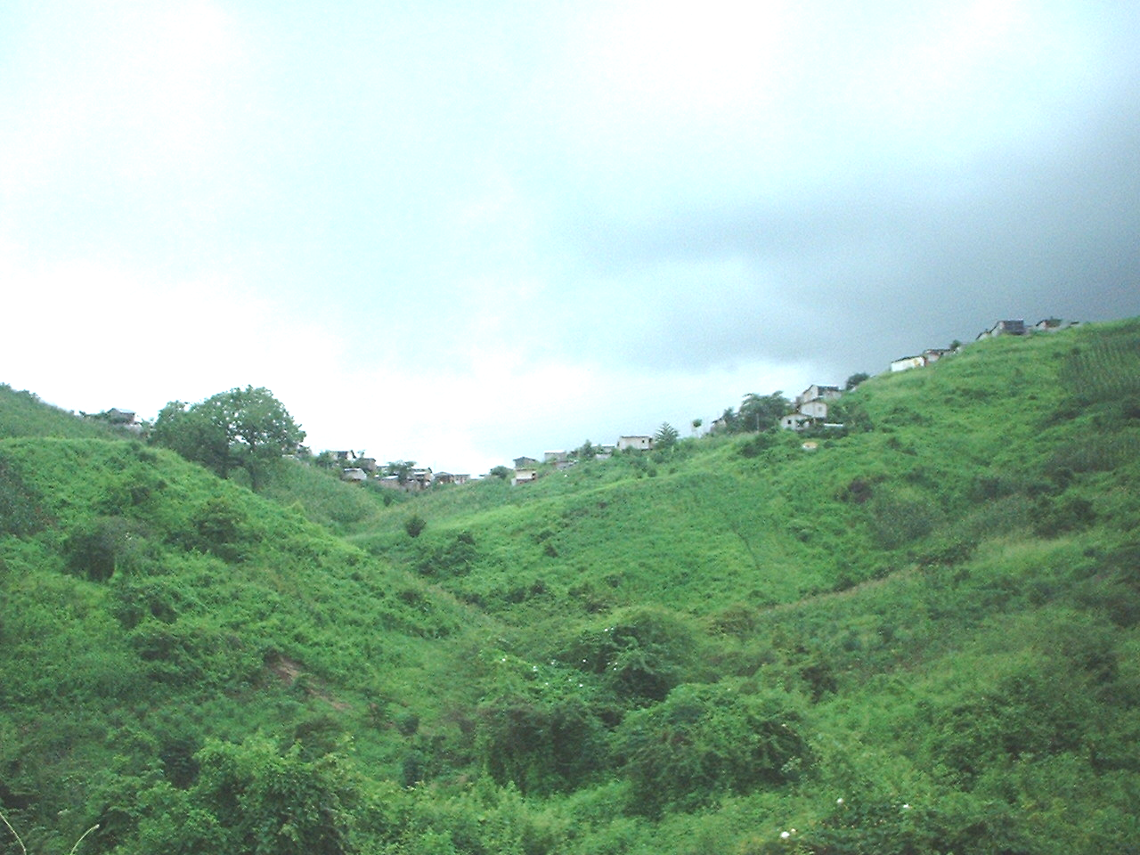

Foto 1.2 Tomada desde las coordenadas UTM 614160 / 9766242,
PSAD 56. Nuevo asentamiento, s/n. Se aprecia que en la parte
alta derecha hay asentamiento y que la cobertura vegetal fue
removida.

Topografía
La influencia del terreno en la intensidad erosiva se acentúa principalmente por la inclinación y largo de rampa (largo de ladera). Estos factores interfieren directamente en la velocidad de los torrentes (Ver Foto 1.3).

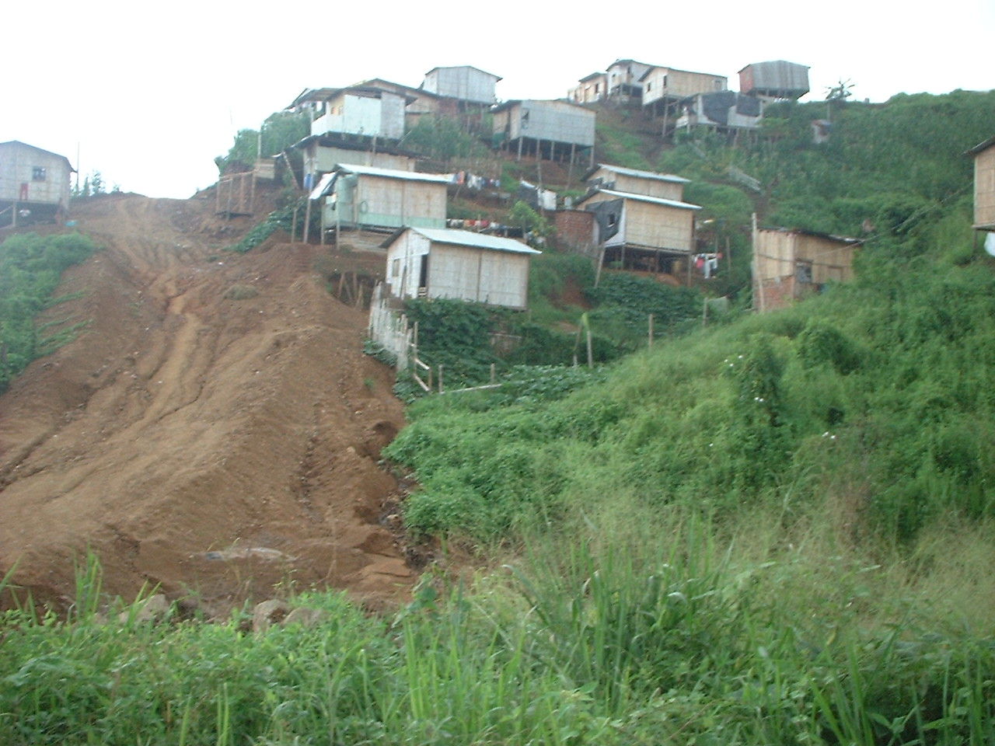

Foto 1.3 Balerio Estacio, construcciones levantadas en
sectores con talud > 30%, no recomendables para ser habitadas.

Las pérdidas de suelo por erosión laminar, influenciadas por la inclinación y largo de rampa, fueron determinados por Bertoni (1995). Este autor estableció una ecuación que permite calcular las pérdidas medias del suelo para varios grados de inclinación y largo de rampa:

$$\text{LS}=0\text{.}\text{0098}L^{0\text{.}\text{63}}S^{1\text{.}\text{18}}$$

Donde:

LS = factor topográfico;
L = largo de rampa en metros;
S = grado de declinación, en porcentaje.
Suelos
Es la cubierta superficial de la mayor parte de la superficie continental de la Tierra. Es un agregado de minerales no consolidados y de partículas orgánicas, producidas por la acción combinada del viento, el agua y los procesos de desintegración orgánica.

Los componentes primarios del suelo son:
- Compuestos inorgánicos, no disueltos, producidos por la meteorización y la descomposición de las rocas superficiales;
- los nutrientes solubles utilizados por las plantas;
- distintos tipos de materia orgánica, viva o muerta y;
- gases y agua requeridos por las plantas y por los organismos subterráneos.
Los suelos muestran gran variedad de aspectos, fertilidad y características químicas en función de los materiales minerales y orgánicos que lo forman. El color es uno de los criterios más simples para clasificar las variedades de suelo. La regla general, aunque con excepciones, es que los suelos oscuros son más fértiles que los claros. La oscuridad suele ser resultado de la presencia de grandes cantidades de humus.

Los suelos rojos o castaño-rojizos suelen contener una gran proporción de óxidos de hierro que no han sido sometidos a humedad excesiva. Por tanto, el color rojo es, en general, un indicio de que el suelo está bien drenado.

La textura general de un suelo depende de las proporciones de partículas de distintos tamaños que lo constituyen. Las partículas del suelo se clasifican como arena, limo y arcilla. Las partículas de arena tienen diámetros entre 2 y 0,05 mm, las de limo entre 0,05 y 0,002 mm, y las de arcilla son menores de 0,002 mm.

En función de las proporciones de arena, limo y arcilla, la textura de los suelos se clasifica en varios grupos definidos de manera arbitraria. Algunos son: arcilla arenosa, arcilla limosa, limo arcilloso, limo arcilloso arenoso, fango arcilloso, fango, limo arenoso y arena limosa.

  - Contaminación de aguas subterráneas
Para el desarrollo de este estudio preliminar, hay que definir algunos conceptos básicos que se van a utilizar en el tema de contaminación de agua.

    - Conceptos básicos
Entre estos se tiene: la calidad del agua, parámetros físicos, parámetros químicos, fuentes de contaminación natural y antrópica, tipos de contaminantes de las aguas.

Contaminación de las aguas
Es la acción y efecto de introducir materias o formas de energía; o inducir condiciones en el agua que, de modo directo o indirecto, impliquen una alteración perjudicial de su calidad en relación con los usos posteriores o con su función ecológica.

La calidad del agua
La Unión Europea establece dos conceptos para controlar la calidad de las aguas: la emisión de contaminantes al medio acuático y los contaminantes existentes en ella.

Para determinar la calidad del agua es necesario analizar parámetros físicos, químicos y biológicos.
Parámetros Físicos
Son color, olor, turbidez, sabor, temperatura (agua más fría = más oxígeno, agua más caliente = menos oxígeno), sustancias flotantes, oxígeno disuelto en el agua.

Parámetros químicos
Orgánicos: son la cantidad de compuestos orgánicos: proteínas, carbohidratos, grasas, aceites. Para determinarlos se utiliza la demanda bioquímica de oxígeno (DBO).

Si la DBO es baja, hay poca contaminación; si es alta, mucha contaminación.

Inorgánicos: los más usuales son el pH, alcalinidad, sulfatos, nitratos, procedentes de la lluvia ácida.

Parámetros microbiológicos
Se basan en la presencia de microorganismos indicadores de las posibles contaminaciones. Para el análisis del agua se utilizan sistemas cuantitativos de microorganismos y sistemas cualitativos.

Sólo informan de la presencia o ausencia de un determinado organismo. Uno de estos métodos consiste en la presencia de organismos bioindicadores o indicadores biológicos, como moluscos, insectos, aves acuáticas y peces.

    - Fuentes de contaminación natural y antrópica

Contaminación de origen natural
Es la causada por la entrada al agua de polen, esporas, hojas, excrementos de animales arrastrados por escorrentía, gases atmosféricos. Estos residuos son eliminados normalmente por la capacidad auto-depuradora del agua.

Contaminación de origen antrópico
Hay diversos tipos:
- De origen urbano, es el resultado del uso del agua en viviendas, actividades comerciales y de servicios, lo que genera aguas residuales, residuos fecales, desechos de alimentos, lejías detergentes.

- De origen industrial, es la que produce mayor impacto, por la gran variedad de materiales y fuentes de energía que pueden aportar materia orgánica, metales pesados, incremento de pH y temperatura, aceites, grasas.
- De origen agrícola, se deriva del uso de plaguicidas, pesticidas, biocidas, fertilizantes y abonos, que son arrastrados por el agua de riego, llevando consigo sales compuestas de nitrógeno, fósforo, azufre, que llegan al suelo por lixiviación y contaminan las aguas subterráneas.

- Otros, tales como vertederos de residuos, restos de combustibles, mareas negras, originadas por el vertido de petróleo crudo sobre el mar.

    - Tipos de contaminantes de las aguas

Contaminantes biológicos
El agua puede contener materia orgánica y microorganismos que la convierten en causa de enfermedad si se utiliza para necesidades biológicas.
- Bacterias coliformes, de la fiebre tifoidea, cólera, disentería, gastroenteris, conjuntivitis.
- Virus, hepatitis, polio.
- Protozoos, amibiasis.
- Gusanos, esquistosomiasis.

Contaminantes químicos

Biodegradables
Como nitratos y fosfatos procedentes de los fertilizantes o de la descomposición de materia orgánica. La propia naturaleza es capaz de degradarlos.

No biodegradables
Son compuestos obtenidos por la síntesis química tales como plásticos, pesticidas, metales pesados. No encuentran organismos con equipos enzimáticos capaces de transformarlos.

Contaminantes físicos:

Radiactividad
Procedente de fuentes naturales (rayos cósmicos, suelo) o actividades humanas. Se acumulan en los fondos de los embalses y fondos oceánicos. Son mutagénicos y tienen efectos cancerígenos.

Contaminación térmica
Es el resultado de la utilización del agua como refrigerante en las industrias térmicas o de las turbinas de los embalses.
    - Contaminación de aguas subterráneas
Las aguas subterráneas se encuentran más protegidas frente a la contaminación que sufren las aguas superficiales, debido a que poseen una excelente capacidad purificadora de los suelos. Sin embargo, cuando se produce su contaminación, ésta es muy compleja de detectar; volviéndose con frecuencia un proceso irreversible, debido a que la degradación de la calidad del agua se advierte después de un cierto tiempo, y cuando la contaminación ha afectado a amplias zonas del acuífero. Con demasiada frecuencia, la adopción de medidas correctoras frente a la contaminación son costosas, entrañan gran dificultad de recuperación y su eficiencia no siempre es satisfactoria, estando condicionada, además, por una compleja evolución del contaminante en el terreno y la consiguiente dificultad de establecer un diagnóstico de las relaciones causa-efecto del proceso contaminante.

Los mecanismos por los que un agente contaminante puede alcanzar un acuífero y propagarse en él son múltiples, y en ocasiones muy complejos. La contaminación de un acuífero desde la superficie del terreno puede ser causada por los residuos o líquidos vertidos en cauces secos, la existencia de vertederos incontrolados o la acumulación de sustancias contaminantes. No obstante, las aguas subterráneas cuentan con el poder depurador del terreno, en especial en determinados tipos de acuíferos (detríticos con porosidad intergranular y elevado contenido en minerales de arcilla o materia orgánica en la zona no saturada), que pueden atenuar o reducir a niveles aceptables el deterioro de la calidad de las aguas.

La magnitud del problema va a depender de numerosos factores entre los que destacan el tamaño de la zona afectada, la cantidad de contaminante implicado, su solubilidad, toxicidad y densidad, así como la composición mineral y de las características hidrogeológicas del terreno por el cual se mueve.

Las aguas subterráneas pueden sufrir:

Contaminación directa
El contaminante alcanza la zona saturada sin haber atravesado otro medio físico. (Ver Figura 1.4)

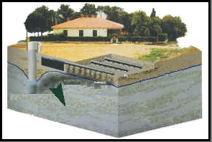
Nivel Freático
Contaminación del Suelo
Pozo de Extracción
Filtración de Contaminantes

Figura 1.4 Gráfico general de contaminación de un pozo de extracción de aguas subterráneas por efecto de una fosa séptica, http://www.miliarium.com.

Contaminación difusa
El contaminante alcanza la zona saturada tras haber circulado por la zona no saturada. (Ver Figura 1.5)

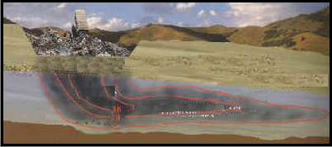
Vertedero de Residuos
Lixiviados
Movimiento de Agua Contaminada
Arenisca y Grava
Nivel Freático
Arcillas
Figura 1.5 Grafico general de penacho contaminante en un vertedero con fugas de lixiviado. Isocontenidos de amonio (NH₄⁺) en mg/l, http://www.miliarium.com

Los mecanismos de propagación de la contaminación mas frecuentes en el acuífero son:

- Mecanismos de propagación desde la superficie:

- Contaminación de un acuífero por lixiviados de residuos depositados en superficie.
- Contaminación por actividades agrícolas (fertilizantes, pesticidas)
- Contaminación por flujo inducido de aguas superficiales contaminadas hacia un pozo.
- Mecanismos de propagación desde la zona no saturada
- Contaminación por aguas residuales domésticas (fosas sépticas.)
- Contaminación por embalsamiento superficial de residuos (balsas de infiltración de industrias, depósitos en excavaciones naturales o artificiales.)

- Mecanismos de propagación originados en la zona no saturada

- Pozos de inyección (sondeos utilizados para inyección directa y eliminación de aguas residuales, industriales, procedentes de actividades mineras)
- Progresión de intrusión marina por alteración del régimen de flujo (avance de la cuña de agua salada tierra adentro, al disminuir el flujo de agua dulce hacia el mar).

En función del tipo de contaminante se pueden diferenciar:

Contaminantes conservativos
Su estructura química se mantiene a lo largo del tiempo a pesar de su interacción con los materiales del medio. Como ejemplo están los metales pesados (mercurio, plomo, zinc, plata, etc.). A pesar de no verse alterados, no siempre son capaces de llegar al agua subterránea pues procesos tales como la adsorción en la superficie de arcillas o materia orgánica o la formación de complejos insolubles pueden fijarlos o retrasar su avance.

Contaminantes no conservativos
Son aquellos cuya estructura química se modifica al interaccionar con el medio o por auto-degradación como en el caso de los contaminantes orgánicos o biológicos.
  - Degradación
Es la alteración del medio físico, tomando como parte esencial la degradación del suelo.

La degradación es la pérdida de las características de un ecosistema las cuales atrasan o anulan la evolución natural del mismo, dando paso a cambios negativos en sus partes y condiciones afectado las actividades humanas (Yazbek-ITG, 1996).
Hay tres tipos de degradación:

Degradación Irreversible
Es cuando parte o la totalidad del ambiente afectado no puede restaurarse.

Degradación Corregible
Cuando la alteración o destrucción parcial del ecosistema y sus componentes, puede restaurarse y recuperarse, con procedimientos y tecnologías adecuadas.

Degradación Incipiente
Cuando parte o la totalidad del ambiente puede recuperarse sin la intervención de procedimientos o tecnología especiales.

Cabe recalcar la diferencia entre impacto ambiental y degradación; mientras el primero se refiere a situaciones que todavía no se han producido, el segundo esta asociado con hechos ya establecidos de degradación.
Teniendo esta premisa, el enfoque empleado en este estudio se relaciona con alteraciones ambientales adversas y producidas por la intervención humana en el medio físico.

    - Recuperación
Se puntualizan los siguientes conceptos (Yazbek-ITG, 1996):

Restauración
Es la reproducción de las condiciones exactas del lugar, tales como eran antes de ser alteradas por las intervenciones.

Recuperación
Es la acción de de trabajar sobre el lugar alterado, de modo que las condiciones ambientales se sitúen terminen situando próximas a las condiciones anteriores a la intervención, se trata de devolver al lugar el equilibrio o estabilidad de los procesos ambientales actuantes anteriormente.

Rehabilitación
Es la acción de destinar al lugar alterado una forma dada de uso del suelo, habiendo trabajado sobre un proyecto previo y en condiciones compatibles con la ocupación contigua, en otras palabras se trata de reaprovechar el área para una nueva finalidad ya sea comercial, industrial, habitacional, agrícola, preservación o conservación ambiental, recreativa de esparcimiento, cultural, etc.

Tomando en cuento estos conceptos, se considera que la restauración es imposible.

De este modo, la recuperación de un área degradada incluye, al menos, dos perspectivas básicas: ejecución coordinada de medidas que tienen por finalidad asegurar la estabilidad del ambiente a corto plazo (recuperación); otra, se vincula a un proyecto de uso futuro, o sea, de mediano a largo plazo, para el área (rehabilitación).

    - Acciones básicas de la recuperación
Cuando la erosión, sedimentación, deslizamientos, entre otros, se produce, se origina degradación del suelo. Para la recuperación de dichas áreas se presupone, necesariamente, dos tipos de acciones básicas y en muchos casos indisociables:

Corrección de la degradación
Es tratar de llegar al conjunto de medidas necesarias para alcanzar el punto de equilibrio o estabilidad de los procesos.

Mantenimiento
Las acciones implementadas se tienen que verificar para que los procesos no sufran un retroceso.

    - Evaluación de la degradación
Se la hará a través de un cuidadoso diagnóstico de los procesos que allí actúan y de sus consecuencias ambientales. Se van a utilizar indicadores ambientales que traduzcan el grado o nivel de la degradación existente y que permitan estimar la dimensión de los esfuerzos técnicos y económicos que deberán ser destinados. Esta evaluación deberá contemplar, entre otros aspectos, el análisis de los riesgos a la salud y seguridad de las comunidades eventualmente afectadas, así como de los usos del suelo cercano. La consulta a dichas comunidad es fundamental en esta etapa, debido a que la información obtenida servirá para realizar una evaluación completa de la degradación y su historia.

El enfoque de la geología aplicada en ese contexto se remite a la necesidad de la caracterización de los procesos del medio físico actuantes en el ambiente degradado (y que estén actuando como proceso de degradación), es decir, erosión, deposición de sedimentos, deslizamientos, caída de bloques y colapsos del suelo, escurrimiento de las aguas superficiales, movimiento de las aguas sub-superficiales, etc.

  - Urbanización
Una urbanización es un conjunto de obras de infraestructura y de construcciones, situadas generalmente en un medio rural adyacente a otras poblaciones.

El 71% de la superficie de nuestro planeta está ocupado por agua y sólo el 29% corresponde a las tierras emergidas. El 50% de la población humana vive en zonas apropiadas, que corresponde sólo al 5% de la superficie terrestre. Casi la mitad de la población no se distribuye apropiadamente; una parte habita en zonas rurales, con poco promedio de población; y el resto vive en ciudades con mayor promedio de población, lo que hace necesario una organización que abarque los aspectos: físicos, económicos y sociales. Es la urbanización abarca estos temas.

Los principales elementos del proceso de urbanización que alimentan la extensión de la degradación son:

- La expansión del espacio necesario para:
    - El crecimiento de los núcleos urbanos; es lo que sucede en Guayaquil, con las ciudadelas que se construyen y la toma anárquica de territorios.
    - Infraestructuras y servicios; como son calles y avenidas, el alcantarillado de agua servidas y aguas lluvias, abastecimiento de agua potable, redes de energía, alumbrado eléctrico y telefónico.
    - Industrias urbanas, que son las pequeñas industrias que se encuentran dentro del perímetro urbano.
    - Vertederos, etc.

- La generación de agentes contaminantes (residuos sólidos, aguas servidas, descargas contaminantes, etc.) desde los núcleos urbanos y que contaminan el suelo agrícola y las aguas, tanto superficiales como subterráneas.

- La emigración campo-ciudad; que da paso a la ocupación desmedida de terrenos para la construcción de ciudadelas y/o asentamiento informales.

Al urbanizar una zona rural, la remoción del suelo o zona meteorizada de la roca se hace imperiosa.

  - Minería
La minería es la actividad económica relacionada con la extracción de minerales y otros materiales de la corteza terrestre. Los materiales que se extraen comúnmente pueden ser metálicos, carbón y piedras preciosas. Otros materiales altamente útiles son la arena y la piedra caliza. Estos últimos son los que más se han explotado en las canteras de Guayaquil, pues son para una ciudad en constante crecimiento.

Existen diferentes tipos de explotación minera, y su clasificación está de acuerdo a la concepción y al diseño. El método depende mucho de la profundidad, la forma e inclinación del depósito, la distribución de las leyes minerales, las características geomecánicas de las rocas encajantes y del propio mineral, etc.

Los productos que se extraen de la minería son:

Metales
Incluyen los metales preciosos (el oro, la plata y los metales del grupo del platino), los metales siderúrgicos (hierro, níquel, cobalto, titanio, vanadio y cromo), los metales básicos (cobre, plomo, estaño y cinc), los metales ligeros (magnesio y aluminio), los metales nucleares (uranio, radio y torio) y los metales especiales (litio, germanio, galio y arsénico).

Minerales industriales
Incluyen los de potasio y azufre, cuarzo, trona, sal común, amianto, talco, feldespato y fosfatos.

Materiales de construcción
Incluyen la arena, grava, áridos, arcillas para ladrillos, caliza y las arcillas para la fabricación de cemento. En este grupo también se incluyen la pizarra para tejados y las piedras pulidas, como el granito, el travertino o el mármol.

Gemas

Incluyen los diamantes, rubíes, zafiros y esmeraldas.

Combustibles

Incluyen el carbón, lignito, turba, petróleo y gas (aunque generalmente estos últimos no se consideran productos mineros). El uranio se incluye con frecuencia entre los combustibles.

La degradación del medio producido por las minas es muy variable, según sea explotación subterránea o superficial.

La minería subterránea se la puede dividir en minería subterránea de roca blanda (no exige el uso de explosivos), y minería subterránea de roca dura (se utiliza explosivos para la extracción).

La minería superficial es a Cielo Abierto y la explotación a descubierto su incidencia está en la destrucción del suelo, estructuración de taludes y zonas de escombreras. Este tipo de minería es el que se ha aplicado en las minas circundantes de la zona de Guayaquil. En un principio existieron áreas que estuvieron en las afueras de Guayaquil, pero hoy forman parte de la ciudad. Estas explotaciones degradaron al medio, y muchas de estas minas fueron abandonadas sin ningún tipo de planificación; dichos hechos están dando, actualmente, muchos problemas.

    - Fases de desarrollo de una explotación minera
Las Principales fases de desarrollo de una explotación minera, tanto subterránea como a cielo abierto, se concretan en:

- Prospección e investigación
- Evaluación de reservas y diseño de la explotación
- Desarrollo y puesta en marcha
- Explotación
- Abandono

La prospección geológica tiene como objetivo la localización de anomalías debidas a depósitos minerales, mientras que la Investigación tiene como finalidad definir tales indicios y evaluar los recursos y las reservas que albergan los yacimientos.

Después de haber ubicado exactamente la zona a explotarse, se desarrolla un plan de explotación, que es la ubicación de la mina (entre otros detalles); después, se procede a la explotación propiamente dicha. Luego de haber sacado todo el material de interés, o por lo menos hasta cuando sea rentable, se abandona de la mina, aplicando todas las normas actuales en la deserción de la misma.

    - Explotación a cielo abierto
Es la que tiene forma de grandes huecos en terraza que, a menudo poseen forma circular. Entre estas minas se encuentran las canteras, que son la explotación de laderas.

Desde el punto de vista de la recuperación de terreno, las minas a Cielo Abierto son las que destruyen más zonas y degradan significativamente al medio, porque dejan grandes huecos, cicatrices en el terreno o grandes zonas de escombros. Los métodos más utilizados en la minería de superficie son (Milani-ITG, 1996):

Cortas
En los yacimientos masivos o de capas inclinadas, la explotación se lleva a cabo tridimensionalmente por banqueo descendente, con secciones transversales en forma troncocónica. Este es el método tradicional para la minería metálica y se adaptó, en las últimas décadas, a los yacimientos de carbón.

Descubiertas
Este método se aplica en yacimientos tumbados u horizontales, con unos recubrimientos estériles inferiores; por lo general, a los 50 metros. Consiste en el avance unidireccional de un módulo con un sólo banco, desde el cual se efectúa el arranque del estéril y vertido del hueco de las fases anteriores. El mineral es entonces extraído desde el fondo de la explotación, que coincide con el muro del depósito.

Terrazas
Este método se basa en una minería de banqueo con avance unidireccional. Se aplica en yacimientos relativamente horizontales, de unos o varios niveles mineralizados, y con recubrimientos potentes; pero que permiten depositar el material estéril en el hueco creado, transportándolo alrededor de la explotación.
Contorno
Se lo aplica en yacimientos de carbón, con capas tumbadas de reducida potencia y topografía. En generalmente desfavorable.

Canteras
Este es el término que se utiliza para referirse a las explotaciones de rocas industriales y ornamentales. Constituyen el sector más importante. Desde tiempos muy antiguos se ha utilizado este método para la extracción y abastecimiento de materias primas con uso final en la construcción.

Graveras
Los materiales detríticos, como las arenas y las gravas, albergados en los depósitos de valle y terrazas de los ríos son objeto de una explotación intensa debido a la demanda de dichos materiales en el sector de la construcción.

    - La minería en Guayaquil
La minería que se realiza en los alrededores de Guayaquil, es minería superficial, por el método de canteras. De estas canteras se explota caliza como material para roca industrial para producir cemento y cal, el chert que es utilizado como árido de la construcción, y material para lastre y sub-base, rellenos, terraplenes, y arena.

El hecho de cerrar y abandonar minas, sin las aplicaciones de las correspondientes normas, ha traído como consecuencia las inestabilidades de muchos yacimientos.

  - Población de la ciudad de Guayaquil ⁽¹⁾
Guayaquil multiplico su población 7,7 veces entre los años 1950 y 2001. Según dichos autores al inicio de los años 50’s, la ciudad tenía una población de 256.966 habitantes y hacia fines del año 2001, de acuerdo a los resultados definitivos del VI Censo de Población y V de Vivienda 2001, realizado por Instituto Nacional de Estadística y Censos (INEC, 2001), se registran 1.985.249 habitantes. Se hace una comparación con el país en el mismo lapso y observa que casi cuadriplicó la población, lo que evidencia un crecimiento demográfico más dinámico de la ciudad. Observándose también, que en el último periodo intercensal (1990 – 2001) la ciudad, continúa aumentando su importancia relativa frente a la población total del país (Ver Tabla 1.1).

1 “Plan de Expansión y Rehabilitación de los Servicios de Agua Potable y Alcantarillado Sanitario de la Ciudad de Guayaquil”, por Irene Soler (Consulterra) & Eficiencia Energética y Ambiental Efficácitas Consultora Cía. Ltda.

TABLA 1.2 Porcentaje de la población en Guayaquil respecto al país. Período 1950 – 2001

AÑO | POBLACIÓN PAÍS | POBLACIÓN GUAYAQUIL | PORCENTAJE  (%)
1950 | 3 202 757 | 258 966 | 8,1
1962 | 4 564 080 | 510 804 | 11,2
1974 | 6 521 710 | 823 219 | 12,6
1982 | 8 138 974 | 1 199 344 | 14,7
1990 | 9 697 979 | 1 508 444 | 15,6
2001 | 12 156 608 | 1 985 249 | 16,3

Fuente: INEC, “Resultados Definitivos de los Censos de Población de 1950, 1962, 1974, 1982, 1990 y 2001”.

El crecimiento de la ciudad se atribuye a la diferencia entre nacimientos y defunciones; y además a la inmigración que ha recibido la ciudad. Este crecimiento genera impacto y demanda de bienes y servicios.

A través del tiempo, la ciudad ha experimentado diversos altibajos en su ritmo de crecimiento, lo cual se expresa, entre otros aspectos, en las variaciones de las tasas intercensales (Ver Tabla 1.2).

Tabla 1.3 Guayaquil. Tasas de crecimiento (%). Periodo
1950-2001.
PERIODO | TASA CRECIMIENTO (%)
1950 – 1962 | 5,67
1962 – 1974 | 4,14
1974 – 1982 | 4,45
1982 – 1990 | 2,87
1990 – 2001 | 2,50
Fuente: INEC, “Resultados Definitivos de los Censos de Población de 1950, 1962, 1974, 1982, 1990 y 2001”.

Entre los años de 1950 – 1962 se observa una alta tasa de crecimiento, que se atribuye a la inmigración campo-ciudad; y además al descenso de la mortalidad en ese periodo.

De 1962 – 1974 disminuye la población, ya que hubo descenso de la fecundidad.

En el periodo 1974 – 1982 el aumento de la población se explica por el hecho de la venta de tierras municipales (no urbanizadas). Dichos territorios se vendían a precios muy bajos; lo cual aceleró un proceso migratorio del campo a la ciudad, con el consecuente surgimiento de lo que hoy se conoce como el Guasmo (Sur de la ciudad).
En el país, desde la década del ochenta, las innovaciones en las áreas de la salud han reducido las tasas de mortalidad; así como la difusión de prácticas de planificación y control de la natalidad, determinan un descenso en las tasas de crecimiento. Estos acontecimientos inciden también sobre la Ciudad de Guayaquil, sumando el hecho que la migración interna del país hacia la ciudad también se ha reducido.

